Magnetický obvod transformátoru
Magnetický obvod je část transformátoru, která vede magnetický tok vytvořený primárním vinutím a zajišťuje jeho přenos do vinutí sekundárního. Tvoří ho jádro z magneticky měkkého materiálu s vysokou permeabilitou.
Podle tvaru transformátorových plechů a uspořádání cívek se transformátory dělí na jádrové, plášťové a toroidní. Podle počtu fází mohou být jednofázové, trojfázové nebo vícefázové.
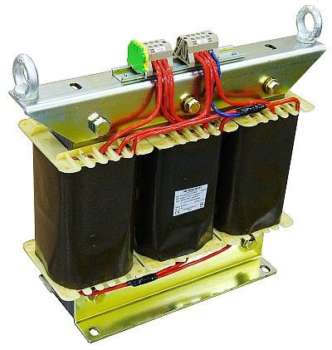
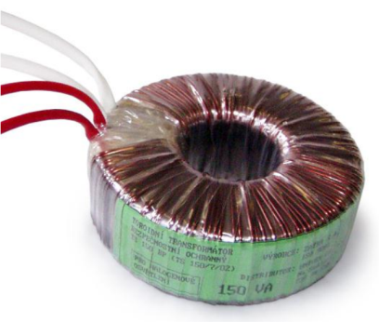
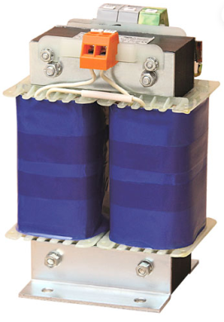

Permeabilita
Permeabilita je v elektrotechnice fyzikální veličina, která vyjadřuje vliv určitého materiálu na účinky magnetického pole. Některé materiály tyto účinky zesilují, jiná je zeslabují a existují také prostředí bez tohoto vlivu.
Jako relativní permeabilita se označuje podíl permeability daného materiálu a permeability vakua (tedy kolikrát daná látka zesiluje magnetické pole více než vakuum).
Relativní permeabilita většiny látek je velmi blízko hodnoty 1, což odpovídá slabé reakci na magnetické pole.
Na základě velikosti relativní permeability se materiály rozdělují do tří základních skupin:
- Diamagnetické (μᵣ<1, přibližně konstantní)
  - Magnetické pole mírně zeslabují, jsou z něj vytlačovány.
  - Např. kovy 11. a 12. skupiny (Cu, Ag, Au, Hg), dále inertní plyny a většina organických látek.
  - Supravodiče mohou za určitých podmínek zcela zamezit vnikání magnetického pole do svého objemu (Meissnerův jev). V ideálním případě je jejich relativní permeabilita .
- Paramagnetické (μᵣ>1, přibližně konstantní)
  - Magnetické pole mírně zesilují, jsou do něj vtahovány.
  - Např. z kovů Al, Mn, Cr, Pt, z nekovů například O (kyslík).
- Feromagnetické (μᵣ>>1, závisí na intenzitě magnetického pole)
  - Magnetické pole výrazně zesilují, jsou silně přitahovány.
  - Např. Fe (železo), Co (kobalt), Ni (nikl) a jejich slitiny.
Materiál | Relativní permeabilita μᵣ
Dusík | 0,999 999 993
Měď | 0,999 991
Voda | 0,999 991
Hliník | 1,000 023
Platina | 1,000 27
Vzduch | 1,000 000 35
Kobalt | 80 až 200
Nikl | až 1 120
Železo | 300–10 000
Permalloy | 50 000–140 000

Magnetizační křivka

a) Úzká smyčka Malá remanence, malá plocha uvnitř smyčky. Materiál se snadno zmagnetuje i odmagnetuje: magneticky měkký materiál Použití: jádra transformátorů, cívek, motorů a generátorů (křemíková ocel, permalloy, ferity)
b) Široká smyčka Velká remanence, velká plocha uvnitř smyčky. Materiál si magnetizaci drží a těžko se odmagnetovává: magneticky tvrdý materiál Použití: permanentní magnety (neodymové a samarium-kobaltové magnety, tvrdé ferity)

EI plechy
V jádře transformátoru se neustále mění magnetické pole, vytvořené primární cívkou. Kdyby bylo jádro z masivního kusu železa, vznikaly by v takovém jádře silné vířivé proudy, jádro by se zahřívalo a elektrická energie by se místo přenosu z primární na sekundární cívku bez užitku měnila na teplo. V jádru z izolovaných plechů je vznik vířivých proudů silně omezený, tepelné ztráty jsou nepatrné a účinnost velkých energetických transformátorů může dosáhnout až 98%.
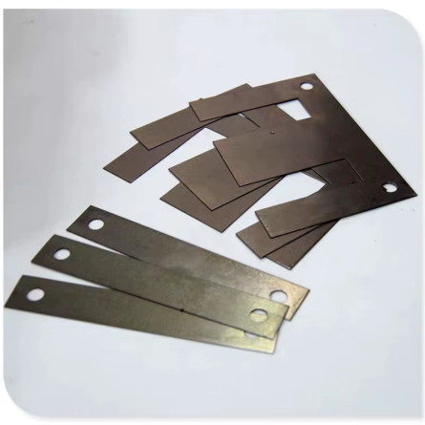
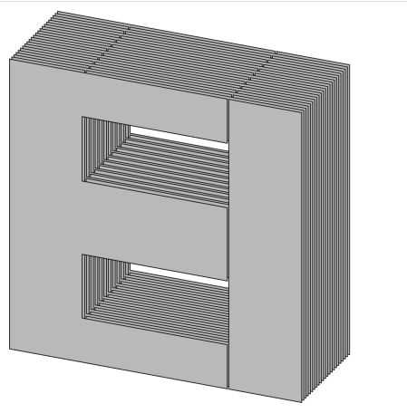
Transformátorové plechy se vyrábějí z křemíkové oceli (elektrotechnické oceli), tedy železa legovaného křemíkem, typicky přibližně 1–4,5 % Si (nejčastěji kolem 3 %). Díky přídavku křemíku má ocel výhodnější vlastnosti:
- Vyšší rezistivita (měrný odpor): omezuje vířivé proudy, a tím ztráty.
- Nižší hysterezní ztráty: užší hysterezní smyčka, snadnější přemagnetování.
- Vysoká relativní permeabilita

